[整整两排荧光图高度相似！上海三家知名医院的6分论文引发热议](https://mp.weixin.qq.com/s?__biz=Mzg3MzU3MzY4Ng==&mid=2247518761&idx=1&sn=929b13a1d51bb3565bbefcb939a52d23)

原创撤稿资讯[撤稿资讯](javascript:void(0);)2025-04-07 17:30:00江苏



2024年11月，**上海市第四人民医院、上海长海医院、上海市东方医院**联合在*International Journal of Nanomedicine（IF6.6 / 2区）*上在线发表了一篇论文。在发表不久，因**图片组内重复**在pubpeer上被读者质疑。

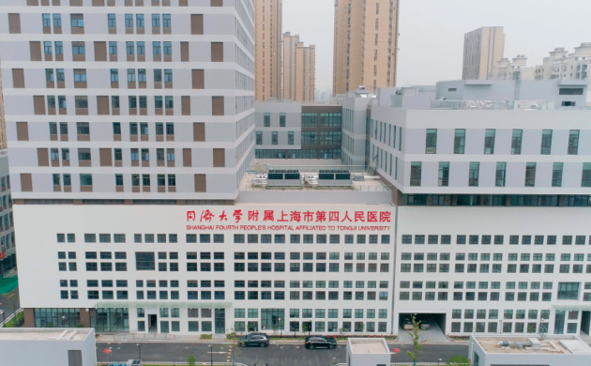



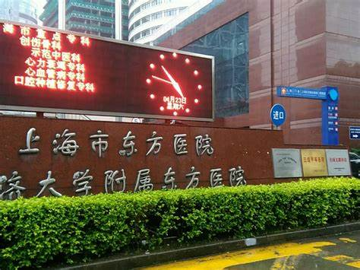

1



**论文概述**

论文题为**“Bioactive Porous Composite Implant Guides Mesenchymal Stem Cell Differentiation and Migration to Accelerate Bone Reconstruction”**（生物活性多孔复合材料引导间充质干细胞分化和迁移加速骨重建）

第一作者：上海市第四人民医院的Sheng Wang , 上海长海医院的Demeng Xia , 上海市东方医院的Wenxue Dou

通讯作者：上海市第四人民医院的Aimin Chen , 上海长海医院的Shuogui Xu

本研究评估了多孔Sr@Zn@SiO2纳米复合材料植入物对骨再生的影响，旨在推动骨修复领域的发展。结果表明通过体内和体外研究，我们验证了Sr@Zn@SiO2复合种植体的成骨功效。体外分析表明，多孔Sr@Zn@SiO2纳米复合材料上调BMP-2表达，激活Smad1/5/9磷酸化，随后激活下游成骨基因，最终导致骨髓间充质干细胞成骨分化和骨增殖。而骨髓间充质干细胞的迁移与CXCL12/CXCR4的高表达密切相关，这也将为成骨提供条件。在大鼠体内，Sr@Zn@SiO2的成骨能力也得到了证实。在我们的研究中，多孔Sr@Zn@SiO2复合种植体具有显著的成骨作用，可促进骨髓间充质干细胞的迁移和分化，促进骨缺损愈合。这种生物活性植入物在未来具有外科应用潜力。（本段内容为AI翻译，原始内容请见官网）

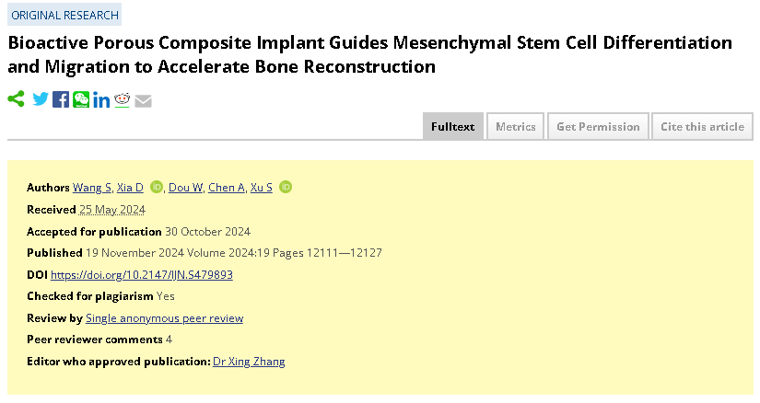

2



**基金支持**

本研究共受2项基金支持：

**海南省自然科学基金（823QN254），**

**舟山市卫生健康委医药卫生科技计划青年人才工程和军队科技领军人才计划。**

3



**质疑与争议**

质疑一：2025年1月，读者Sholto David提出质疑，认为本文图5E和图5F的免疫荧光图之间相互重复。（见同色方框标记）

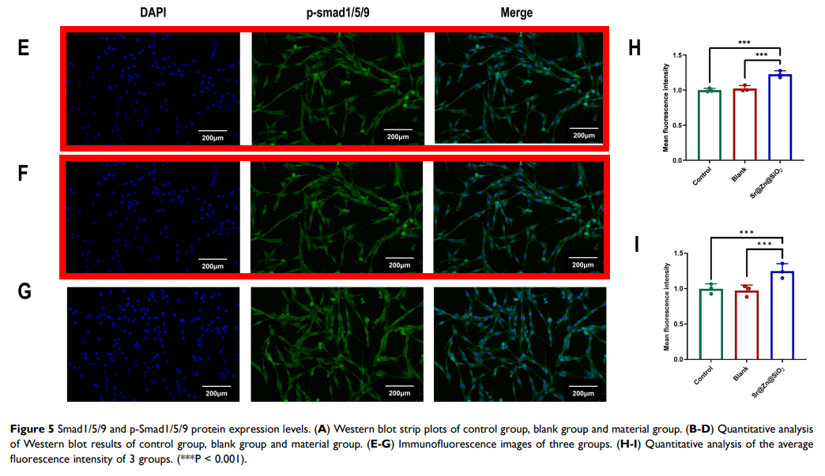

图5    南京深瞳全网查重

4



**作者回应**

针对所提出的质疑，尚未见到作者在www.pubpeer.com上的回应内容。

参考信息：

https://pubpeer.com/publications/8237862D0FE9E20E21776C6F3F1649/

https://www.dovepress.com/bioactive-porous-composite-implant-guides-mesenchymal-stem-cell-differ-peer-reviewed-fulltext-article-IJN

**超全、超强、超快的科研诚信舆情监测系统**

文章被质疑，第一时间告知您！

拥有超全面的科研论文数据库，目前已汇聚超过23万篇文献。系统24小时不间断监控，每10分钟即更新舆情信息，确保数据时效性。支持个性化订阅管理，让您轻松追踪个人研究成果的受关注情况及任何质疑，确保第一时间掌握文章动态。

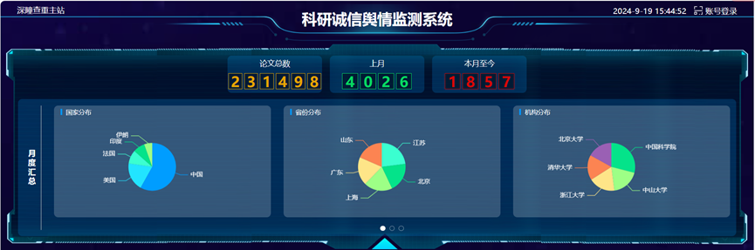

**深瞳查重子系统——引文异常核查系统**

核查论文引文是否被PubPeer质疑、勘误、关注或撤稿，确保综述类等文章免受问题引文影响，维护结论的可靠性。

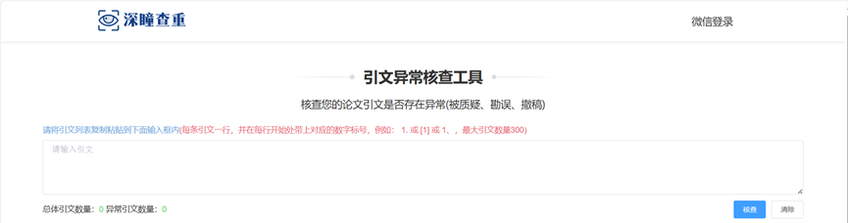

**往期推荐**



[刚发表6天就被质疑图像重复！上海九院口腔颌面头颈肿瘤科高分一区论文陷学术争议，该研究获国自然资助](https://mp.weixin.qq.com/s?__biz=Mzg3MzU3MzY4Ng==&mid=2247517709&idx=1&sn=102aa74abe3efea5859a2ab50d9e6a8b&scene=21" \l "wechat_redirect" \o "https://mp.weixin.qq.com/s?__biz=Mzg3MzU3MzY4Ng==&mid=2247517709&idx=1&sn=102aa74abe3efea5859a2ab50d9e6a8b&scene=21#wechat_redirect" \t "_blank)



[Nature发布猛料！全球撤稿率排名，三家中国医院包揽前三！](https://mp.weixin.qq.com/s?__biz=Mzg3MzU3MzY4Ng==&mid=2247517544&idx=1&sn=376c36823c1645bc3e22d2aca4b4426f&scene=21" \l "wechat_redirect" \o "https://mp.weixin.qq.com/s?__biz=Mzg3MzU3MzY4Ng==&mid=2247517544&idx=1&sn=376c36823c1645bc3e22d2aca4b4426f&scene=21#wechat_redirect" \t "_blank)



[疑似AI生成，该期刊上百篇论文被撤，有作者抗议：标准过于严格了！](https://mp.weixin.qq.com/s?__biz=Mzg3MzU3MzY4Ng==&mid=2247517244&idx=1&sn=f42fc5762b918904a7f38badb09ae224&scene=21" \l "wechat_redirect" \o "https://mp.weixin.qq.com/s?__biz=Mzg3MzU3MzY4Ng==&mid=2247517244&idx=1&sn=f42fc5762b918904a7f38badb09ae224&scene=21#wechat_redirect" \t "_blank)



[图片重叠疑云笼罩！哈医大两附属医院联合发表的论文遭职业打假人深扒](https://mp.weixin.qq.com/s?__biz=Mzg3MzU3MzY4Ng==&mid=2247517079&idx=1&sn=8fa5d30a216c17a832839953f224149c&scene=21" \l "wechat_redirect" \o "https://mp.weixin.qq.com/s?__biz=Mzg3MzU3MzY4Ng==&mid=2247517079&idx=1&sn=8fa5d30a216c17a832839953f224149c&scene=21#wechat_redirect" \t "_blank)



[国自然资助“翻车”？华中科技大学同济医学院附属协和医院发表在2区的高分论文被质疑图片重复](https://mp.weixin.qq.com/s?__biz=Mzg3MzU3MzY4Ng==&mid=2247517131&idx=1&sn=0fddc90897aedb3f61fd1b0152cf34b5&scene=21" \l "wechat_redirect" \o "https://mp.weixin.qq.com/s?__biz=Mzg3MzU3MzY4Ng==&mid=2247517131&idx=1&sn=0fddc90897aedb3f61fd1b0152cf34b5&scene=21#wechat_redirect" \t "_blank)



[IF6.6期刊论文陷“图像重复”风波，青岛大学附属医院论文被质疑，作者未回应](https://mp.weixin.qq.com/s?__biz=Mzg3MzU3MzY4Ng==&mid=2247517173&idx=1&sn=bd88924f88e69c1225686e6f3d780e81&scene=21" \l "wechat_redirect" \o "https://mp.weixin.qq.com/s?__biz=Mzg3MzU3MzY4Ng==&mid=2247517173&idx=1&sn=bd88924f88e69c1225686e6f3d780e81&scene=21#wechat_redirect" \t "_blank)



[与不相关论文图像重复导致撤稿，作者表示反对，复旦大学附属华山医院的2区论文陷争议](https://mp.weixin.qq.com/s?__biz=Mzg3MzU3MzY4Ng==&mid=2247517093&idx=1&sn=eed25917df329f444f2c1573b5462fbe&scene=21" \l "wechat_redirect" \o "https://mp.weixin.qq.com/s?__biz=Mzg3MzU3MzY4Ng==&mid=2247517093&idx=1&sn=eed25917df329f444f2c1573b5462fbe&scene=21#wechat_redirect" \t "_blank)



[国自然资助！荧光图“复制粘贴”？ 首都医科大学附属北京天坛医院论文被质疑](https://mp.weixin.qq.com/s?__biz=Mzg3MzU3MzY4Ng==&mid=2247517270&idx=1&sn=707395e761d115c6ea9b61b3943ca026&scene=21" \l "wechat_redirect" \o "https://mp.weixin.qq.com/s?__biz=Mzg3MzU3MzY4Ng==&mid=2247517270&idx=1&sn=707395e761d115c6ea9b61b3943ca026&scene=21#wechat_redirect" \t "_blank)



[前列腺癌领域巨头多篇论文被指图片重复，作者坚称结果无虞](https://mp.weixin.qq.com/s?__biz=Mzg3MzU3MzY4Ng==&mid=2247517296&idx=1&sn=286f17d20dd234102ddca8218b5006cc&scene=21" \l "wechat_redirect" \o "https://mp.weixin.qq.com/s?__biz=Mzg3MzU3MzY4Ng==&mid=2247517296&idx=1&sn=286f17d20dd234102ddca8218b5006cc&scene=21#wechat_redirect" \t "_blank)



[6分论文被指图像重复，重庆医科大学附属第二医院眼科论文陷入争议](https://mp.weixin.qq.com/s?__biz=Mzg3MzU3MzY4Ng==&mid=2247517365&idx=1&sn=aa7a6d206a207635ba938817778540e4&scene=21#wechat_redirect)



? 论文/文章图片查重

? 论文/文章图片库比对

? 论文/文章图片查重软件

? sci图片查重软件

? 深瞳论文图片查重

免责声明：

质疑信息来源于Pubpeer，提及人名均为音译

对于文章内容的真实性、完整性、及时性

本公众号不做任何保证或承诺，仅供读者参考

未经授权禁止转载！

转载请勿更改原文内容及格式！

如有转载需求或合作事宜

可添加下方客服微信/QQ





[#上海市第四人民医院](https://mp.weixin.qq.com/mp/appmsgalbum?__biz=Mzg3MzU3MzY4Ng==&action=getalbum&album_id=3927173532299214867#wechat_redirect)[#上海市](https://mp.weixin.qq.com/mp/appmsgalbum?__biz=Mzg3MzU3MzY4Ng==&action=getalbum&album_id=3096470968153325570#wechat_redirect)[#图片查重](https://mp.weixin.qq.com/mp/appmsgalbum?__biz=Mzg3MzU3MzY4Ng==&action=getalbum&album_id=3741591297044414466#wechat_redirect)[#图片重复](https://mp.weixin.qq.com/mp/appmsgalbum?__biz=Mzg3MzU3MzY4Ng==&action=getalbum&album_id=3457578027293458434#wechat_redirect)